情况通报

第10期

昆明市网格化综合监督指挥中心 2018.11.7

**10月份昆明市主城区网格化管理工作通报**

**第一部分 综合考核情况**

**第二部分网格案件综合分析**

----网格案件总体情况

----重点案件情况

----督办案件情况

10月份昆明市主城区网格化管理工作情况通报如下：

一、综合考核情况

根据《昆明市人民政府办公厅关于印发昆明市主城区城市管理网格化工作考核实施方案的通知》（昆政办〔2017〕150号）要求，2018年10月份昆明市网格化综合监督指挥中心对主城五区、三个开发（度假）区城市管理网格化工作进行了考核。10月份城市管理网格化考核成绩排名前三名的是五华区、度假区、官渡区，具体情况如下：

|  |  |  |  |  |  |  |  |  |
| --- | --- | --- | --- | --- | --- | --- | --- | --- |
| **10月份主城区城管网格化考核成绩** | | | | | | | | |
| **区属** | **管理体制（9分）** | **监督机制（43分）** | **城市运行体系建设（10分）** | **考核体系（18分）** | **重点案件督办机制（20分）** | **附加分** | **总分** | **排名** |
| **五华区** | 9 | 40.47 | 4.00 | 18 | 19.98 | 0 | 91.45 | 1 |
| **度假区** | 9 | 40.52 | 4.00 | 18 | 19.89 | 0 | 91.41 | 2 |
| **官渡区** | 9 | 40.42 | 3.93 | 18 | 19.98 | 0 | 91.33 | 3 |
| **盘龙区** | 9 | 40.52 | 3.85 | 18 | 19.87 | 0 | 91.24 | 4 |
| **经开区** | 9 | 40.54 | 3.70 | 18 | 19.93 | 0 | 91.17 | 5 |
| **呈贡区** | 9 | 40.39 | 3.47 | 18 | 19.87 | 0 | 90.73 | 6 |
| **西山区** | 9 | 39.89 | 3.60 | 18 | 19.96 | 0 | 90.45 | 7 |
| **高新区** | 9 | 39.90 | 3.60 | 18 | 19.04 | 0 | 89.54 | 8 |

二、网格案件综合分析

（一） 网格案件总体情况

**1.立结案情况**

10月份网格化管理系统共受理网格案件1167731件，立案1109335件（环比上升10.70%），结案1031728件，结案率93.00%。

**2.案件来源情况**

（1）10月份市级监督员上报案件并立案34764件，占案件立案总量的3.13%，结案17215件，结案率49.52%。

（2）10月份区级监督员上报案件并立案1073486件，占案件立案总量的96.77%，结案1014189件，结案率94.48%。

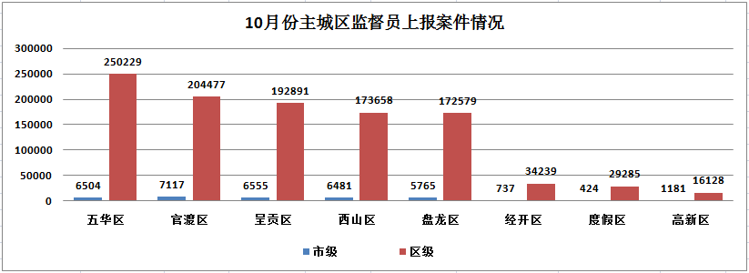

（3）案件其他来源

12319热线案件507件，结案176件，结案率34.71%；市长热线转办案件126件，结案50件，结案率39.68%；微信、微博等其他形式举报案件452件，结案98件，结案率21.68%。

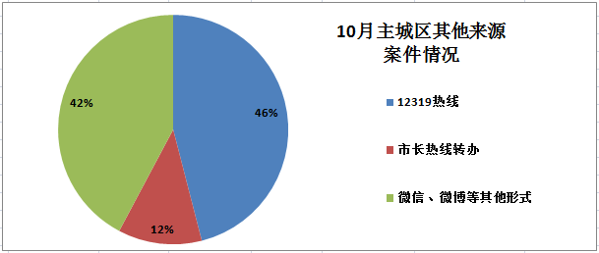

**3.案件量情况**

（1）事件类案件

案件量较高的小类为暴露垃圾和乱堆物堆料，其中暴露垃圾占事件类案件总量的16.49%，乱堆物堆料占事件类案件总量的12.08%。

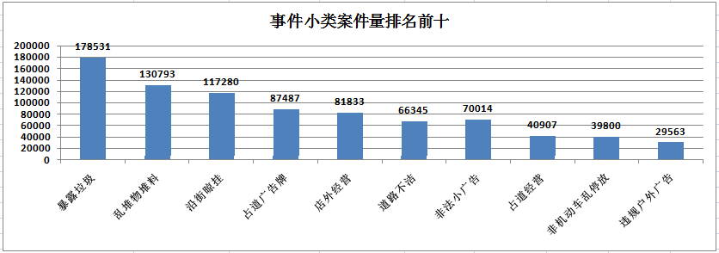

（2）部件类案件

案件量较多的小类为电力设施和通信交接箱，其中电力设施占部件类案件总量的14.26%，通信交接箱占部件类案件总量的8.03%。

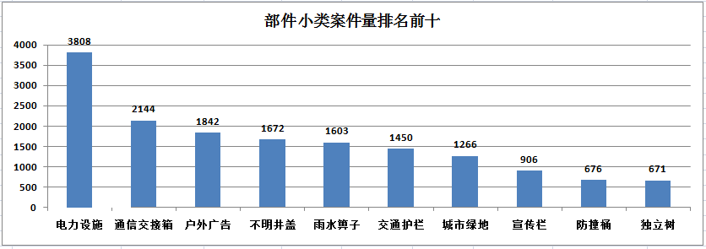

**4.案件处置结案情况**

（1）市级平台

10月份市级平台立案案件35848件，结案17538件，结案率48.92%。市级平台派遣至各区处置案件33162件，结案16819件，结案率50.72%，结案率排名前三名的区为呈贡区、盘龙区和官渡区。

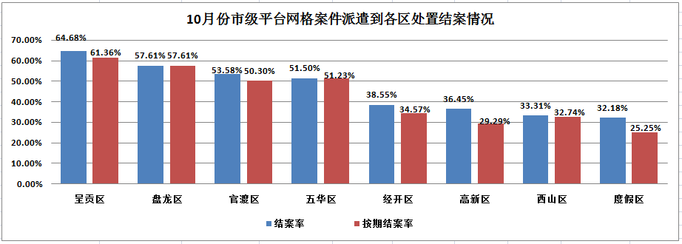

（2）区级平台

区级平台立案案件1073487件，结案1014190件，结案率94.48%。结案率排名前三名的区为呈贡区、五华区和官渡区。

|  |  |  |  |  |  |  |  |  |  |
| --- | --- | --- | --- | --- | --- | --- | --- | --- | --- |
| 10月 | | 立案数 | 派遣数 | 结案数 | 结案数 | | 未结案数 | 按期结案率 | 结案率 |
| 按期结案数 | 超期结案数 |
| 市级平台 | | 35848 | 33693 | 17538 | 16908 | 630 | 18310 | 47.17% | 48.92% |
| 区级平台 | 呈贡区 | 192891 | 176805 | 192841 | 186421 | 6420 | 50 | 96.65% | 99.97% |
| 五华区 | 250229 | 251319 | 250120 | 242541 | 7579 | 109 | 96.93% | 99.96% |
| 官渡区 | 204478 | 109795 | 204243 | 196823 | 7420 | 235 | 96.26% | 99.89% |
| 盘龙区 | 172579 | 80876 | 171388 | 171172 | 216 | 1191 | 99.18% | 99.31% |
| 经开区 | 34239 | 34281 | 33328 | 33134 | 194 | 911 | 96.77% | 97.34% |
| 高新区 | 16128 | 16970 | 13775 | 9192 | 4583 | 2353 | 56.99% | 85.41% |
| 西山区 | 173658 | 178960 | 128187 | 123006 | 5181 | 45471 | 70.83% | 73.82% |
| 度假区 | 29285 | 30966 | 20308 | 18721 | 1587 | 8977 | 63.93% | 69.35% |
| 合计 | | 1109335 | 913665 | 1031728 | 997918 | 33810 | 77607 | 89.96% | 93.00% |

（3）部分案件类别结案情况

①占道广告牌。10月份占道广告牌问题共立案87487件，结案81683件，结案率93.37%，结案率最高的区是呈贡区，最低的区是度假区。各区案件处置情况如下图:

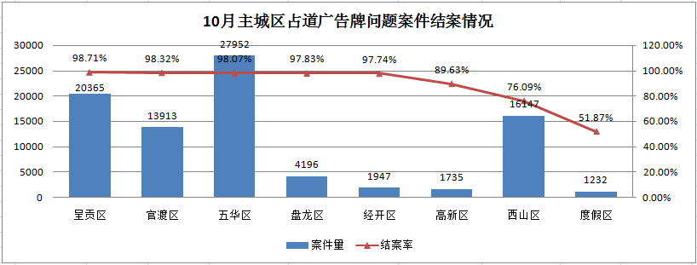

②违规户外广告。10月份违规户外广告问题共立案29563件，结案25305件，结案率85.60%，结案率最高的区是呈贡区，最低的区是度假区。各区案件处置情况如下图:

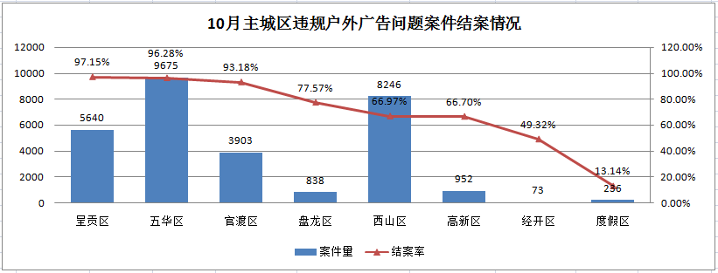

③店外经营。10月份店外经营问题共立案81833件，结案78854件，结案率96.36%，结案率最高的区是呈贡区，最低的区是度假区。各区案件处置情况如下图:

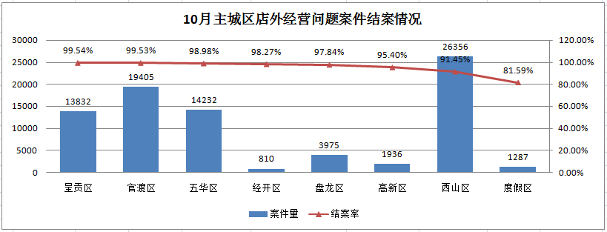

④占道经营。10月份占道经营问题共立案40907件，结案38878件，结案率95.04%，结案率最高的区是经开区，最低的区是度假区。各区案件处置情况如下图:

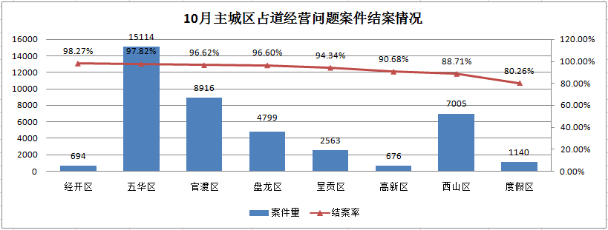

（二）重点案件情况

**1.环境监管类重点案件**

10月份环境监管类问题共立案71150件（加权案件908474件），占案件立案总量的6.41%,结案70033件，结案率98.43%，区级监督员案件漏报率为2.24%。漏报率较高的区为西山区和官渡区，其中西山区市级监督员上报案件5649件（加权案件），区级监督员上报案件72543件（加权案件），区级监督员漏报率为7.22%；官渡区市级监督员上报案件4637件（加权案件），区级监督员上报案件188137件（加权案件），区级监督员漏报率为2.41%。

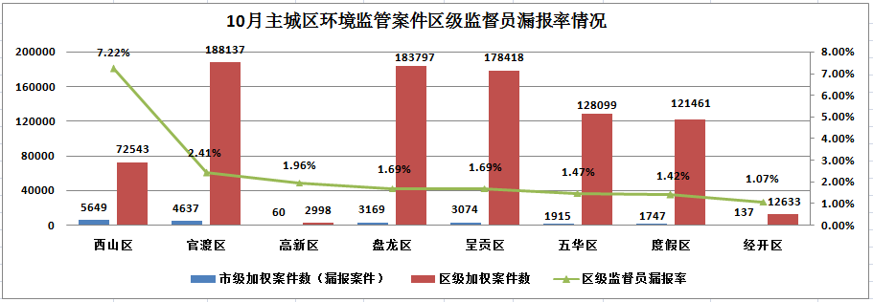

（1）滇池水污染问题

滇池水污染问题部事件类别共41小类，10月份共立案50122件，占案件立案总量的4.52%，结案49999件，结案率99.75%。案件量较高的两类为在非指定水域钓鱼和河道垃圾，其中在非指定水域钓鱼为30134件，结案30100件，结案率99.89%；河道垃圾为15873件，结案15855件，结案率99.89%。

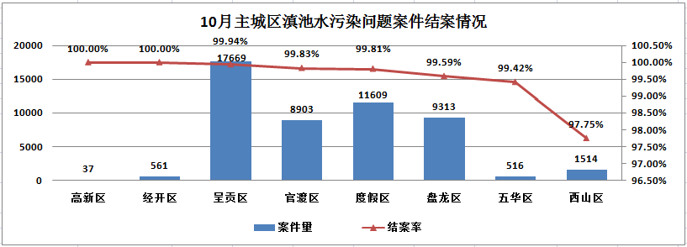

（2）大气污染问题

大气污染问题部事件类别共8小类，10月份共立案21028件，占案件立案总量的1.90%，结案20034件，结案率95.27%。案件量较高的两类为露天烧烤和油烟污染，其中露天烧烤为12671件，结案12629件，结案率99.67%；油烟污染为7376件，结案6684件，结案率90.62%。

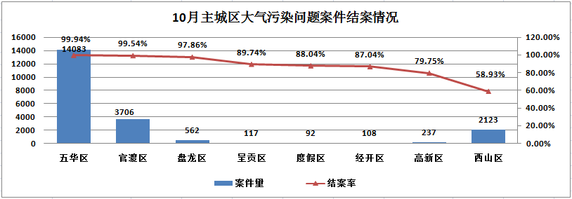

**2.违法违规建筑重点案件**

10月份疑似违法违规建筑类案件立案9655件（加权案件823280件），占案件立案总量的0.87%，结案8269件，结案率85.64%，区级监督员案件漏报率为2.42%。漏报率较高的区为西山区和高新区，其中，西山区市级监督员上报案件9140件（加权案件），区级监督员上报案件124680件（加权案件），区级监督员漏报率为6.83%；高新区市级监督员上报案件20件（加权案件），区级监督员上报案件360件（加权案件），区级监督员漏报率为5.26%。

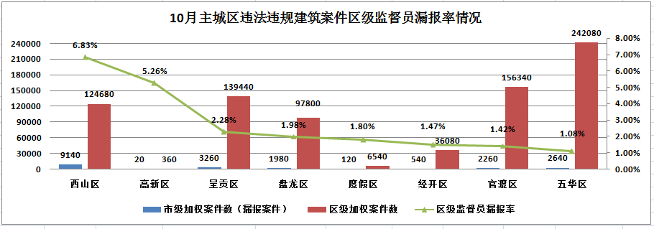

**3.市容环境重点案件**

10月份市容环境类重点问题共立案90216件（加权案件数1863340件），占案件立案总量的8.13%,结案88359件，结案率97.94%，区级监督员案件漏报率为1.95%。漏报率较高的区为西山区和度假区，其中西山区市级监督员上报案件10060件（加权案件），区级监督员上报案件167220件（加权案件），区级监督员漏报率为5.67%；度假区市级监督员上报案件520件（加权案件），区级监督员上报案件11120件（加权案件），区级监督员漏报率为4.47%。

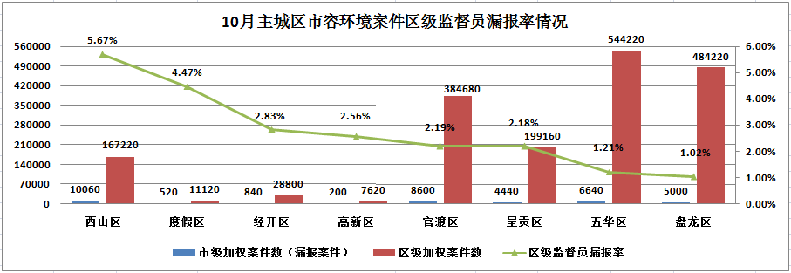

（1）暴露垃圾重点问题

10月份暴露垃圾类案件立案89145件，占案件立案总量的8.04%，结案87675件，结案率98.35%。

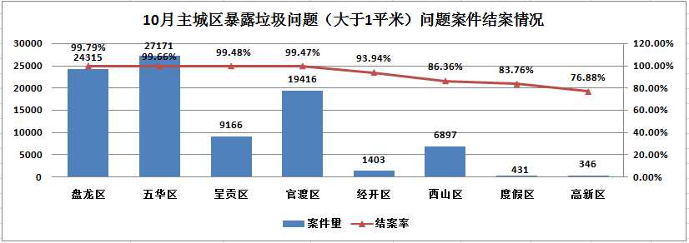

（2）积存垃圾渣土重点问题

10月份积存垃圾渣土类案件立案1071件，占案件立案总量的0.10%，结案684件，结案率63.87%。

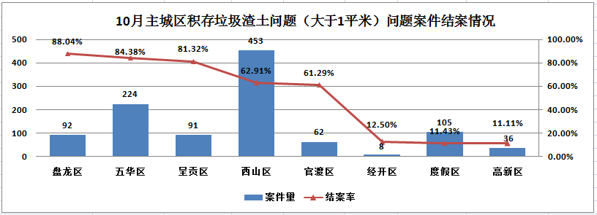

（三）督办案件情况

10月份市网格中心共督办案件143341件，占案件立案总量的12.92%,结案142942件，结案率99.72%。其中暴露垃圾案件33346件，占督办总量的23.26%；滇池水环境治理案件33295件，占督办总量的23.23%；占道经营案件21308件，占督办总量的14.87%；店外经营案件20131件，占督办总量的14.04%。

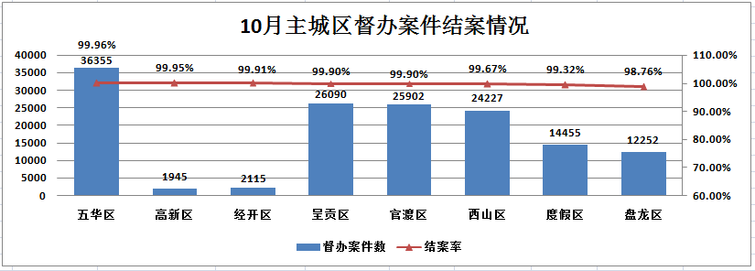

抄送：主城五区党委、政府，三个国家级开发（度假）党工

委、管委会

昆明市网格化综合监督指挥中心 2018年11月7日印